Arbeitsanweisung «Unterrichtsnachbearbeitung»

Inhalte markieren
Um die wichtigen oder die unklaren Inhalte zu markieren, gehen Sie wie folgt vor:

Inhalte im E-Book aufrufen
Rufen Sie die entsprechenden Inhalte auf. Nutzen Sie dazu das Inhaltsverzeichnis oder die Seitenübersicht, um zur entsprechenden Seite des E-Books zu gelangen.

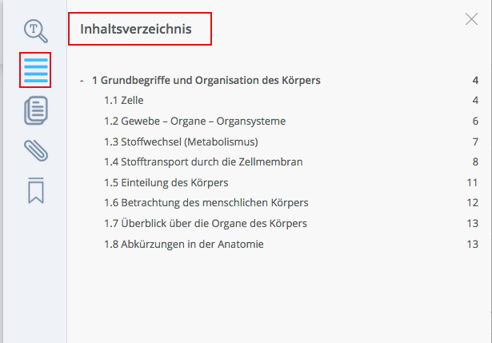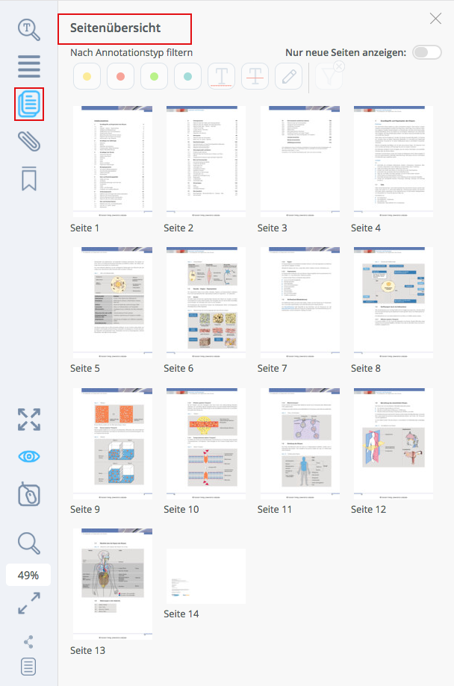

Inhalte farbig markieren
Um die Textpassagen farbig zu markieren, sind folgende Schritte nötig:

- Klicken Sie auf das Plus-Symbol.
- Wählen Sie das Symbol Textauswahl an.

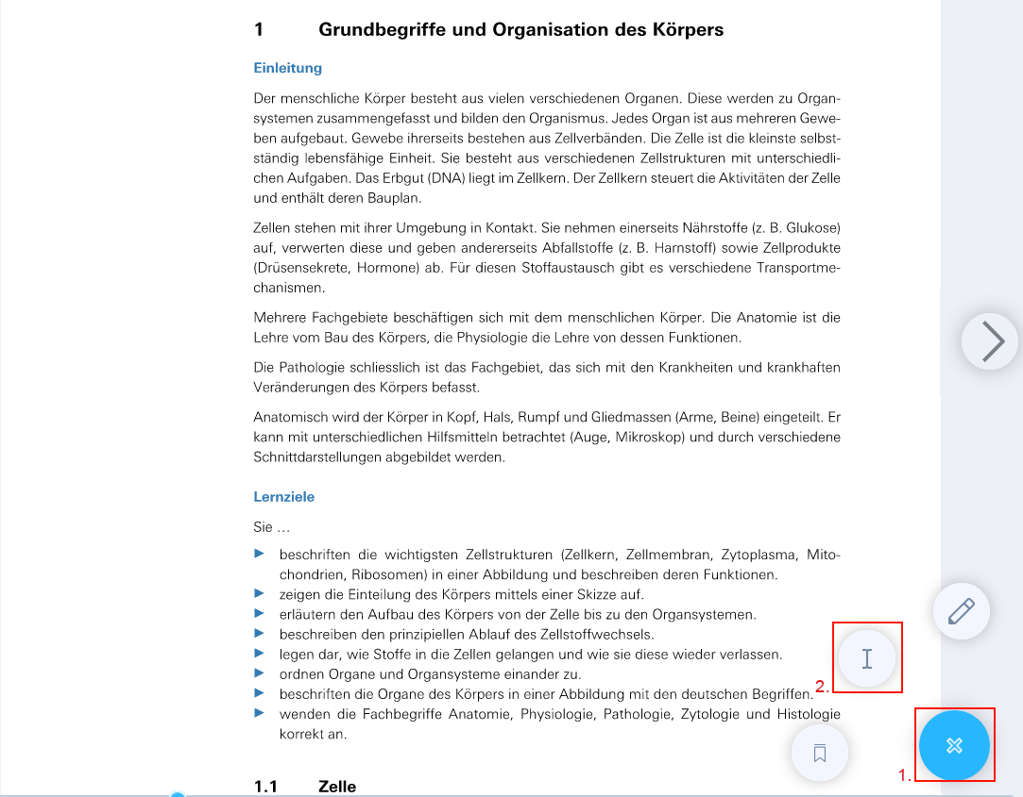

- Markieren Sie die gewünschten Inhalte.
- Wählen Sie Rot für wichtige Inhalte und Gelb für Inhalte, die noch unklar sind.

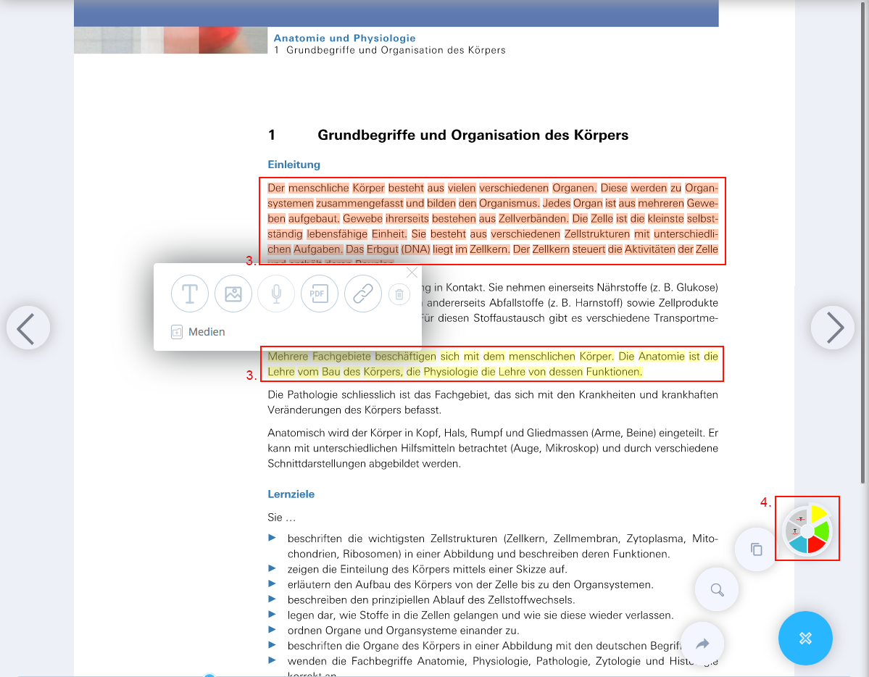

Annotationen teilen
Um die gelb markierten Annotationen mit Ihrer Lehrperson zu teilen, sind folgende Schritte nötig:

- Klicken Sie im Menu auf das Büroklammer-Symbol, um zu den Annotationen zu gelangen.
- Filtern Sie nach gelben Annotationen.
- Klicken Sie auf «neuer Ordner».
- Benennen Sie den Ordner mit «Unklare Inhalte».
- Speichern Sie den Ordner mit einem Klick auf «OK».
- Klicken Sie auf «Annotationen zuordnen».

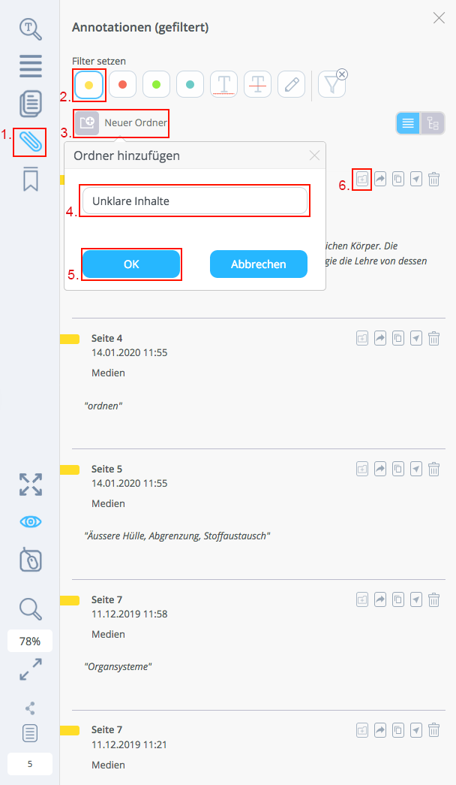

- Weisen Sie die gelben Annotationen dem entsprechenden Ordner zu.

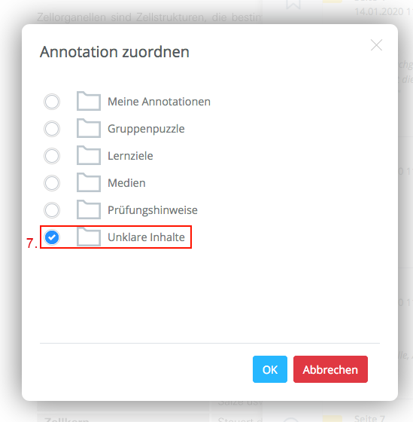

- Klicken Sie auf das Teilen-Symbol.
- Geben Sie Ihren Namen ein.
- Teilen Sie den Link des Annotations-Ordners via E-Mail, MS-Teams oder dem vorhandenen Kommunikationsinstrument mit Ihrer Lehrperson.

